**Московский психолого-социальный университет**

**Открытая международная студенческая**

**Интернет-олимпиада  
по дисциплине «Русский язык»**

**Аналитический отчет по результатам  
I (вузовского) тура**

Оглавление

*Для обновления содержания нажмите на слове* ***здесь*** *правой кнопкой мыши и выберите пункт меню "Обновить поле"*

Одной из основных задач современного высшего образования в условиях глобализации и интеграции российского образования в мировое образовательное пространство является выявление талантливой, ярко мыслящей и проявляющей творческие способности молодежи.

Проведение таких творческих научно-ориентированных мероприятий, как олимпиады способствует решению этой задачи. Расширение сфер применения современных инфокоммуникационных технологий в области образования дает возможность массового участия одаренных студентов в олимпиадах и расширяет географию участников.

Интернет-олимпиада дает возможность оценить умение творчески мыслить, способствует саморазвитию молодежи, повышает инфокоммуникационную культуру студентов и преподавателей. Участие в олимпиадах побуждает студентов к более глубокому изучению дисциплин и применению полученных знаний на практике.

Олимпиадные задания составлены в рамках компетентностного подхода, что позволяет определять способность решать практико-ориентированные задачи на основе теоретических знаний, анализа методов решения, интерпретации полученных результатов с учетом поставленной задачи.

Олимпиадные задания по дисциплине «Русский язык» разрабатывались для следующих профилей:

- «Гуманитарный и юридический»;

- «Биотехнологии и медицина»;

- «Техника и технологии»;

- «Экономика и управление».

В первом туре Открытой международной студенческой Интернет-олимпиады по дисциплине «Русский язык» участникам было предложено 25 заданий по следующим разделам:

1. Фонетика
2. Орфоэпия
3. Графика
4. Орфография
5. Лексикология
6. Фразеология
7. Этимология
8. Лексикография
9. Морфемика
10. Словообразование
11. Морфология
12. Синтаксис
13. Пунктуация
14. Культура речи
15. Стилистика

В представленном отчете олимпиадные задания по дисциплине «Русский язык» приведены в соответствии с определенным уровнем компетентности, предложен перечень предметных компетенций и методика расчета баллов по каждому заданию.

Анализ результатов вузовского тура по дисциплине «Русский язык» проведен для каждого профиля, при этом использованы следующие формы представления результатов:

- диаграмма распределения результатов участников;

- карта коэффициентов решаемости заданий;

- диаграмма ранжирования результатов студентов вузов-участников по проценту набранных баллов,

- диаграмма ранжирования результатов студентов вуза по проценту набранных баллов;

- рейтинг-листы.

Результаты первого тура Открытой международной Интернет-олимпиады по дисциплине «Русский язык» подведены для каждого вуза-участника отдельно и недоступны для других образовательных учреждений, принимавших участие в тестировании.

Результаты Открытой международной Интернет-олимпиады выложены на именных страницах вузов-участников в виде кратких и подробных   
рейтинг-листов.

В предлагаемом аналитическом отчете дается анализ результатов студентов первого (вузовского) тура Открытой международной   
Интернет-олимпиады по дисциплине «Русский язык» для образовательного учреждения – участника Интернет-олимпиады.

1. Количественные показатели участия студентов в Открытой международной Интернет-олимпиаде по дисциплине «Русский язык»

В первом туре Интернет-олимпиады по дисциплине «Русский язык» приняли участие 7584 студента из 96 вузов 5 стран.

**Диаграмма распределения участников   
Открытой международной Интернет-олимпиады  
по дисциплине «Русский язык»**

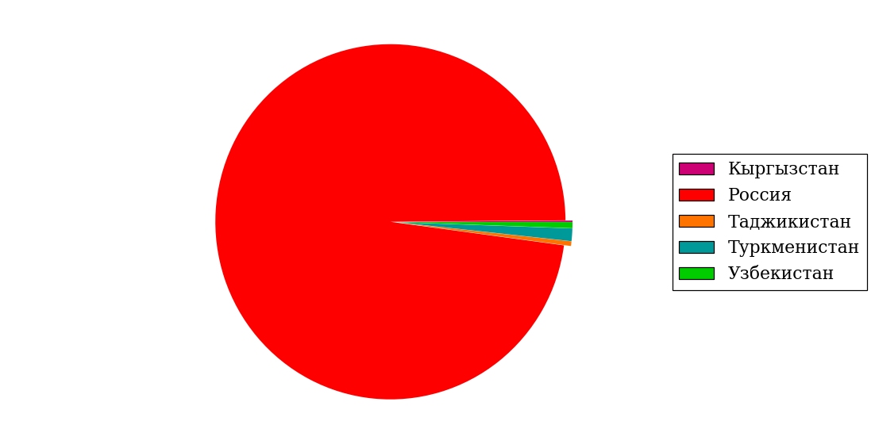

|  |  |  |  |
| --- | --- | --- | --- |
| № п/п | Название страны-участника | Количество вузов-участников | Количество  участников |

|  |  |  |  |
| --- | --- | --- | --- |
| 1 | Кыргызстан | 1 | 10 |

|  |  |  |  |
| --- | --- | --- | --- |
| 2 | Россия | 88 | 7413 |

|  |  |  |  |
| --- | --- | --- | --- |
| 3 | Таджикистан | 2 | 32 |

|  |  |  |  |
| --- | --- | --- | --- |
| 4 | Туркменистан | 4 | 87 |

|  |  |  |  |
| --- | --- | --- | --- |
| 5 | Узбекистан | 1 | 42 |

Для более объективной оценки знаний участников выделены следующие профили: «Гуманитарный и юридический» (ГиЮ), «Биотехнологии и медицина» (БМ), «Техника и технологии» (ТТ), «Экономика и управление» (ЭиУ). Для всех профилей использовался единый тематический набор заданий. (Приложение А).

В данном разделе приводятся количественные показатели участия в Интернет-олимпиаде как вузов, так и студентов.

**Распределение вузов-участников Интернет-олимпиады по профилям  
Дисциплина «Русский язык»**

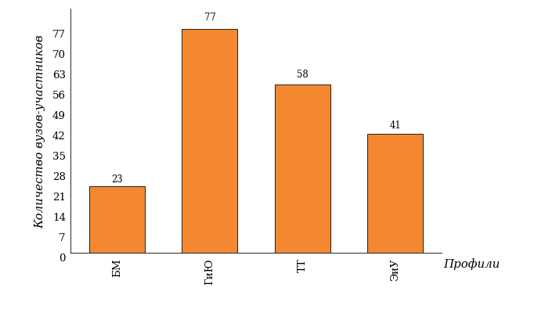

**Распределение студентов-участников Интернет-олимпиады по профилям  
Дисциплина «Русский язык»**

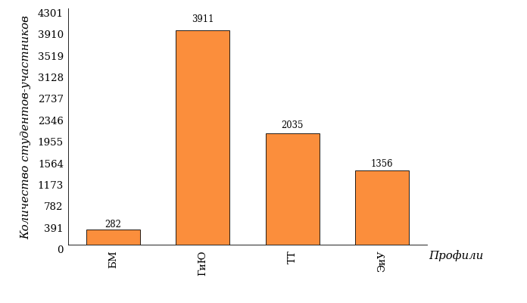

1. Классификация олимпиадных заданий по дисциплине «Русский язык»

В рамках первого тура Открытой международной студенческой Интернет-олимпиады по дисциплине «Русский язык» задания распределены в соответствии с уровнями компетентности (базовым, повышенным и высоким), сформулированы требования, предъявляемые к каждому уровню компетентности, и предложен перечень предметных компетенций для оценки их сформированности.

В данном разделе приводятся карты элементов содержания олимпиадных заданий.

* 1. Уровни компетентности

|  |  |  |
| --- | --- | --- |
| **Уровни компетентности** | **Код** | **Требования к уровню компетентности** |
| Базовый | 1 | Воспроизведение, анализ и классификация языковых явлений и фактов |
| Повышенный | 2 | Установление внутрипредметных и межпредметных связей русского языка для решения лингвистической задачи |
| Высокий | 3 | Построение рассуждения, требующего анализа функционирования языковых единиц в тексте; продуцирование текста |

* 1. Перечень предметных компетенций по дисциплине «Русский язык»

| **Код предметной компетенции** | **Предметные компетенции** |
| --- | --- |
| 1 | ***Языковая*** – способность к анализу и оценке языковых явлений и фактов на основе знаний о языке как знаковой системе и общественном явлении, его устройстве, развитии и функционировании |
| 2 | ***Лингвистическая*** – способность к анализу и оценке знаний о лингвистике как науке, ее основных разделах и базовых понятиях; умение пользоваться различными видами лингвистических словарей |
| 3 | ***Коммуникативная*** – способность выбирать, оценивать и использовать языковые средства в речи на основе овладения видами речевой деятельности и основами культуры устной и письменной речи, базовыми умениями и навыками использования языка в различных сферах и ситуациях общения |
| 4 | ***Культуроведческая*** – способность осознавать русский язык как форму выражения национальной культуры, понимать взаимосвязь языка и истории народа, национально-культурную специфику русского языка, осваивать нормы русского речевого этикета и культуру межнационального общения |

* 1. Методика расчета баллов для участников первого тура   
     Открытой международной Интернет-олимпиады по дисциплине «Русский язык»

При подсчете набранных студентом баллов учитывается коэффициент решаемости задания.

Балл (весовой коэффициент) за верно выполненное *j*-ое задание зависит от коэффициента решаемости этого задания.



Весовой коэффициент равен:



;

где *kj –* коэффициент решаемости *j*-ого задания, равный отношению числа студентов, верно решивших задание, к общему числу студентов, решавших задание.

Таким образом, набранный *i*-ым студентом балл составит:

;



где , если *i*-ый студент верно решил *j*-ое задание, и в противном случае.



Максимально возможный результат равен .



Отсюда индивидуальный результат студента в процентах равен:

.



* 1. Карты элементов содержания олимпиадных заданий по дисциплине «Русский язык»
     1. Профили «Гуманитарный и юридический», «Биотехнологии и медицина», «Техника и технологии», «Экономика и управление».

| **Номер задания** | **Уровень компетент-ности** | **Код предметной компетенции** | **Элементы содержания дисциплины, необходимые для формирования**  **предметных компетенций** | **В соответствии с заявленным уровнем компетентности студент должен…** |
| --- | --- | --- | --- | --- |
| 1 | Высокий | 4 | Общие сведения о языке | *Знать:* известные крылатые выражения.  *Уметь:* устанавливать авторство крылатых выражений.  *Владеть:* способностью осознавать русский язык как форму выражения национальной культуры. |
| 2 | Базовый | 1 | Фонетика | *Знать:* звуки русского языка, фонетические законы русского языка; связь фонетики с графикой и орфографией.  *Уметь:* классифицировать и группировать звуки речи по заданным признакам, слова по заданным параметрам звукового состава. |
| 3 | Повышенный | 1 | Орфоэпия | *Знать:* правила литературного произношения и ударения.  *Уметь:* распознавать слова по заданным параметрам звукового состава.  *Владеть:* нормами произношения и ударения. |
| 4 | Базовый | 4 | Графика | *Знать:* названия, количество и значение букв русского алфавита.  *Уметь:* правильно называть буквы русского алфавита. |
| 5 | Базовый | 1,4 | Орфография | *Знать:* содержание изученных орфографических правил.  *Уметь:* соблюдать орфографические нормы в письменной речи.  *Владеть:* приёмами орфографического анализа слова. |
| 6 | Базовый | 1 | Орфография | *Знать:* содержание изученных орфографических правил.  *Уметь:* соблюдать орфографические нормы в письменной речи.  *Владеть:* приёмами орфографического анализа слова. |
| 7 | Повышенный | 1,3 | Лексикология | *Знать:* лексическое значение слов.  *Уметь:* определять лексическое значение слов.  *Владеть:* приёмами лексического анализа слова. |
| 8 | Базовый | 1,4 | Лексикология | *Знать:* системные связи слова в лексике; явления, близкие к лексической омонимии.  *Уметь:* определять лексическое значение слов.  *Владеть:* приёмами лексического анализа слова. |
| 9 | Высокий | 3,4 | Этимология | *Знать:* лексику современного русского языка с точки зрения её активного и пассивного состава.  *Уметь:* определять значение устаревших слов.  *Владеть:* приёмами лексического анализа слова. |
| 10 | Повышенный | 1 | Фразеология | *Знать:* фразеологизмы, их структуру, признаки и значение.  *Уметь:* определять значение фразеологизмов.  *Владеть:* приёмами семантизации фразеологизмов. |
| 11 | Повышенный | 1,4 | Лексикография | *Знать:* основные виды лингвистических словарей.  *Уметь:* различать лингвистические словари по их назначению.  *Владеть:* навыками пользования различными видами лингвистических словарей. |
| 12 | Повышенный | 1,4 | Словообразование | *Знать:* морфемы как минимальные значимые части слова, словообразовательные и формообразующие морфемы.  *Уметь:* опознавать морфемы и членить слова на морфемы на основе смыслового и словообразовательного анализа.  *Владеть:* приёмами морфемного и словообразовательного анализа слова. |
| 13 | Повышенный | 1 | Словообразование | *Знать:* морфологические способы образования слов в русском языке.  *Уметь:* различать морфологические способы словообразования.  *Владеть:* приёмами морфемного и словообразовательного анализа слова. |
| 14 | Высокий | 1 | Морфология | *Знать:* историю возникновения частей речи в современном русском языке.  *Уметь:* определять слово как часть речи, его грамматические категории, грамматическое значение слова.  *Владеть:* приёмами морфологического анализа слова. |
| 15 | Базовый | 2 | Морфология | *Знать:* морфологическую систему современного русского языка (знаменательные и служебные части речи, их значение и морфологические признаки).  *Уметь:* определять слово как часть речи, его грамматические категории, грамматическое значение слова. |
| 16 | Повышенный | 1 | Морфология | *Знать:* морфологическую систему современного русского языка (знаменательные и служебные части речи, их значение и морфологические признаки).  *Уметь:* определять слово как часть речи, его грамматические категории, грамматическое значение слова. |
| 17 | Повышенный | 1,2 | Синтаксис | *Знать:* понятие словосочетания, виды словосочетаний, типы подчинительной связи слов в словосочетании.  *Уметь:* характеризовать синтаксические единицы разных уровней.  *Владеть:* приемами синтаксического анализа синтаксических единиц. |
| 18 | Повышенный | 1,2 | Синтаксис | *Знать:* главные и второстепенные члены предложения, типы сказуемых, способы их выражения.  *Уметь:* характеризовать синтаксические единицы разных уровней.  *Владеть:* приёмами синтаксического анализа синтаксических единиц. |
| 19 | Повышенный | 1,2 | Синтаксис | *Знать:* виды сложного предложения.  *Уметь:* определять структуру предложения и давать характеристику в соответствии со структурно-семантической классификацией сложного предложения.  *Владеть:* приемами синтаксического анализа синтаксических единиц. |
| 20 | Повышенный | 1,2 | Пунктуация | *Знать:* условия расстановки знаков препинания в простом и сложном предложении.  *Уметь:* анализировать знаки препинания в простом и сложном предложении.  *Владеть:* приёмами пунктуационного анализа синтаксических единиц. |
| 21 | Повышенный | 1,3 | Культура речи | *Знать:* основные нормы современного русского литературного языка (орфоэпические, словообразовательные, лексические, морфологические, синтаксические).  *Уметь:* контролировать степень соответствия устной и письменной речи требованиям норм современного русского литературного языка.  *Владеть:* речевыми нормами современного русского литературного языка. |
| 22 | Повышенный | 1,2 | Культура речи | *Знать:* основные нормы современного русского литературного языка (орфоэпические, словообразовательные, лексические, морфологические, синтаксические).  *Уметь:* контролировать степень соответствия устной и письменной речи требованиям норм современного русского литературного языка. |
| 23 | Повышенный | 1,3 | Культура речи | *Знать:* основные нормы современного русского литературного языка (орфоэпические, словообразовательные, лексические, морфологические, синтаксические).  *Уметь:* контролировать степень соответствия устной и письменной речи требованиям норм современного русского литературного языка, устранять речевые ошибки. |
| 24 | Высокий | 2,3 | Стилистика, текст | *Знать:* средства связи предложений в тексте.  *Уметь:* определять и классифицировать средства связи в тексте.  *Владеть:* навыками использования языка в различных сферах и ситуациях общения. |
| 25 | Высокий | 1,4 | Стилистика, текст | *Знать:* изобразительно-выразительные средства современного русского языка.  *Уметь:* различать изобразительно-выразительные средства современного русского языка.  *Владеть:* навыками использования языка в различных сферах и ситуациях общения. |

1. Результаты Открытой международной Интернет-олимпиады  
   по дисциплине «Русский язык»

Для анализа результатов первого (вузовского) тура Открытой международной студенческой Интернет-олимпиады по дисциплине «Русский язык» использованы следующие формы: диаграмма распределения результатов студентов-участников по проценту набранных баллов; карта коэффициентов решаемости заданий; диаграмма ранжирования результатов студентов вузов-участников по проценту набранных баллов; диаграммы выполнения студентами заданий различного уровня компетентности; рейтинг-листы; диаграмма ранжирования студентов вуза по проценту набранных баллов.

На основании значений коэффициентов решаемости заданий установлены весовые коэффициенты каждого задания.

Проведено сравнение результатов студентов образовательного учреждения «Московский психолого-социальный университет» по показателям выполнения заданий каждого из выделенных уровней компетентности с результатами студентов всех вузов-участников Интернет-олимпиады.

* 1. Профиль «Гуманитарный и юридический»

В данном разделе показан общий результат образовательного учреждения «Московский психолого-социальный университет» в рамках I тура Интернет-олимпиады по дисциплине «Русский язык» с наложением на общий результат вузов-участников в данном профиле.

**Диаграмма распределения результатов студентов-участников  
Дисциплина «Русский язык»  
Профиль «Гуманитарный и юридический»**

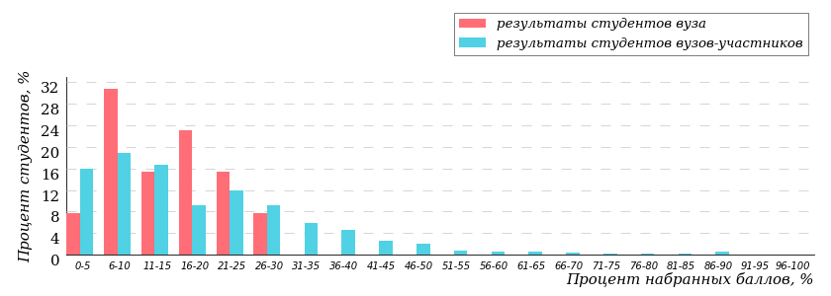

На диаграмме представлено распределение результатов по проценту набранных баллов 3911 студентов из 77 образовательных учреждений, участвовавших в Интернет-олимпиаде. Результаты студентов образовательного учреждения «Московский психолого-социальный университет» выделены темным тоном.

**Карта коэффициентов решаемости заданий  
Дисциплина «Русский язык»  
Профиль «Гуманитарный и юридический»**

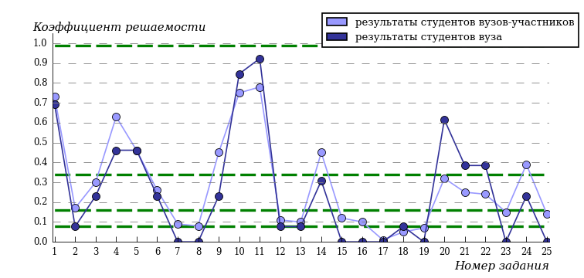

Для установления значения весового коэффициента отдельного задания карта коэффициентов решаемости разделена на 4 зоны: от 0 до 0,08; от 0,08 до 0,16; от 0,16 до 0,34; от 0,34 до 1, что позволяет согласно разработанной методике расчета баллов присвоить каждому заданию весовой коэффициент в зависимости от попадания в выделенные зоны.

**Таблица соответствия заданий установленным весовым коэффициентам**

|  |  |  |  |  |  |  |  |  |  |  |  |  |  |  |  |  |
| --- | --- | --- | --- | --- | --- | --- | --- | --- | --- | --- | --- | --- | --- | --- | --- | --- |
| № задания | 1 | 2 | 3 | 4 | 5 | 6 | 7 | 8 | 9 | 10 | 11 | 12 | 13 | 14 | 15 | 16 |
| Весовой коэффициент | 1 | 2 | 2 | 1 | 1 | 2 | 3 | 4 | 1 | 1 | 1 | 3 | 3 | 1 | 3 | 3 |

|  |  |  |  |  |  |  |  |  |  |
| --- | --- | --- | --- | --- | --- | --- | --- | --- | --- |
| № задания | 17 | 18 | 19 | 20 | 21 | 22 | 23 | 24 | 25 |
| Весовой коэффициент | 4 | 4 | 4 | 2 | 2 | 2 | 3 | 1 | 3 |

**Диаграмма ранжирования   
результатов студентов вузов-участников по проценту набранных баллов  
Дисциплина «Русский язык»  
Профиль «Гуманитарный и юридический»**

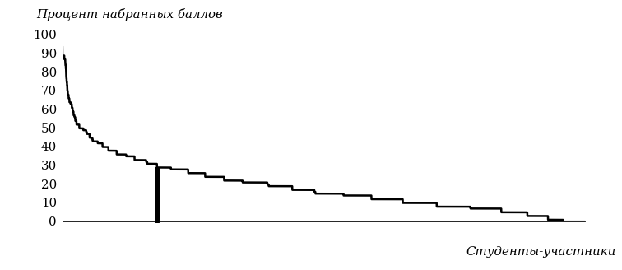

На диаграмме представлены результаты участников по проценту набранных баллов для 3911 студентов из 77 образовательных учреждений, участвовавших в Интернет-олимпиаде по дисциплине «Русский язык». Максимальный результат участника из образовательного учреждения «Московский психолого-социальный университет» выделен темным тоном.

**Показатели выполнения заданий базового уровня компетентности**

В образовательном учреждении «Московский психолого-социальный университет» в рамках проведения Интернет-олимпиады по дисциплине «Русский язык» по профилю «Гуманитарный и юридический» получено 13 результатов тестирования.

|  |  |  |
| --- | --- | --- |
| **Количество выполненных заданий** | **«Московский психолого-социальный университет»** | **Вузы-участники** |

|  |  |  |
| --- | --- | --- |
| 0 заданий | 25% | 23% |

|  |  |  |
| --- | --- | --- |
| 1 задание | 38% | 28% |

|  |  |  |
| --- | --- | --- |
| 2 задания | 30% | 26% |

|  |  |  |
| --- | --- | --- |
| 3 задания | 7% | 15% |

|  |  |  |
| --- | --- | --- |
| 4 задания | 0% | 6% |

|  |  |  |
| --- | --- | --- |
| 5 заданий | 0% | 1% |

|  |  |  |
| --- | --- | --- |
| 6 заданий | 0% | 1% |

Доля студентов, выполнивших:

-одно задание базового уровня, составила 38%;

-два задания базового уровня, составила 30%;

-три задания базового уровня, составила 7%.

Доля студентов, не выполнивших ни одного задания базового уровня, составила 25%.

**Показатели выполнения заданий повышенного уровня компетентности**

В образовательном учреждении «Московский психолого-социальный университет» в рамках проведения Интернет-олимпиады по дисциплине «Русский язык» по профилю «Гуманитарный и юридический» получено 13 результатов тестирования.

|  |  |  |
| --- | --- | --- |
| **Количество выполненных заданий** | **«Московский психолого-социальный университет»** | **Вузы-участники** |

|  |  |  |
| --- | --- | --- |
| 0 заданий | 0% | 8% |

|  |  |  |
| --- | --- | --- |
| 1 задание | 9% | 10% |

|  |  |  |
| --- | --- | --- |
| 2 задания | 0% | 21% |

|  |  |  |
| --- | --- | --- |
| 3 задания | 46% | 20% |

|  |  |  |
| --- | --- | --- |
| 4 задания | 15% | 14% |

|  |  |  |
| --- | --- | --- |
| 5 заданий | 30% | 10% |

|  |  |  |
| --- | --- | --- |
| 6 заданий | 0% | 6% |

|  |  |  |
| --- | --- | --- |
| 7 заданий | 0% | 3% |

|  |  |  |
| --- | --- | --- |
| 8 заданий | 0% | 2% |

|  |  |  |
| --- | --- | --- |
| 9 заданий | 0% | 1% |

|  |  |  |
| --- | --- | --- |
| 10 заданий | 0% | 1% |

|  |  |  |
| --- | --- | --- |
| 11 заданий | 0% | 1% |

|  |  |  |
| --- | --- | --- |
| 12 заданий | 0% | 1% |

|  |  |  |
| --- | --- | --- |
| 13 заданий | 0% | 1% |

|  |  |  |
| --- | --- | --- |
| 14 заданий | 0% | 1% |

Доля студентов, выполнивших:

-одно задание повышенного уровня, составила 9%;

-три задания повышенного уровня, составила 46%;

-четыре задания повышенного уровня, составила 15%;

-пять заданий повышенного уровня, составила 30%.

**Показатели выполнения заданий высокого уровня компетентности**

В образовательном учреждении «Московский психолого-социальный университет» в рамках проведения Интернет-олимпиады по дисциплине «Русский язык» по профилю «Гуманитарный и юридический» получено 13 результатов тестирования.

|  |  |  |
| --- | --- | --- |
| **Количество выполненных заданий** | **«Московский психолого-социальный университет»** | **Вузы-участники** |

|  |  |  |
| --- | --- | --- |
| 0 заданий | 33% | 18% |

|  |  |  |
| --- | --- | --- |
| 1 задание | 30% | 22% |

|  |  |  |
| --- | --- | --- |
| 2 задания | 15% | 20% |

|  |  |  |
| --- | --- | --- |
| 3 задания | 7% | 21% |

|  |  |  |
| --- | --- | --- |
| 4 задания | 15% | 14% |

|  |  |  |
| --- | --- | --- |
| 5 заданий | 0% | 5% |

Доля студентов, выполнивших:

-одно задание высокого уровня, составила 30%;

-два задания высокого уровня, составила 15%;

-три задания высокого уровня, составила 7%;

-четыре задания высокого уровня, составила 15%.

Доля студентов, не выполнивших ни одного задания высокого уровня, составила 33%.

**Диаграмма ранжирования студентов   
образовательного учреждения «Московский психолого-социальный университет»  
по проценту набранных баллов  
Дисциплина «Русский язык»  
Профиль «Гуманитарный и юридический»**

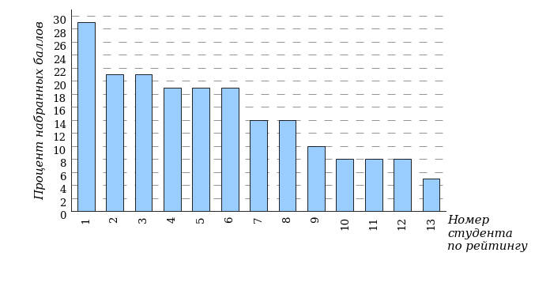

Полные рейтинг-листы студентов по профилю «Гуманитарный и юридический» приведены в Приложении Б.

* 1. Профиль «Экономика и управление»

В данном разделе показан общий результат образовательного учреждения «Московский психолого-социальный университет» в рамках I тура Интернет-олимпиады по дисциплине «Русский язык» с наложением на общий результат вузов-участников в данном профиле.

**Диаграмма распределения результатов студентов-участников  
Дисциплина «Русский язык»  
Профиль «Экономика и управление»**

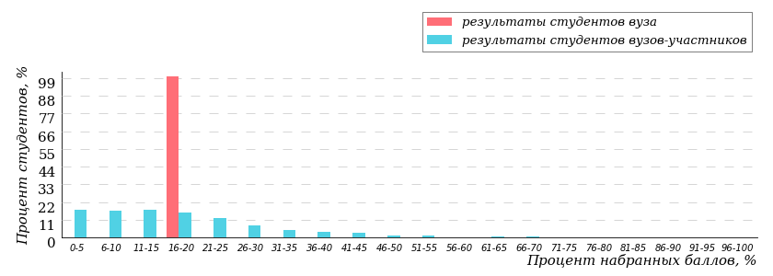

На диаграмме представлено распределение результатов по проценту набранных баллов 1356 студентов из 41 образовательного учреждения, участвовавших в Интернет-олимпиаде. Результаты студентов образовательного учреждения «Московский психолого-социальный университет» выделены темным тоном.

**Карта коэффициентов решаемости заданий  
Дисциплина «Русский язык»  
Профиль «Экономика и управление»**

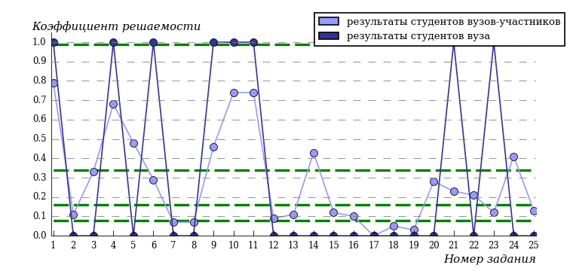

Для установления значения весового коэффициента отдельного задания карта коэффициентов решаемости разделена на 4 зоны: от 0 до 0,08; от 0,08 до 0,16; от 0,16 до 0,34; от 0,34 до 1, что позволяет согласно разработанной методике расчета баллов присвоить каждому заданию весовой коэффициент в зависимости от попадания в выделенные зоны.

**Таблица соответствия заданий установленным весовым коэффициентам**

|  |  |  |  |  |  |  |  |  |  |  |  |  |  |  |  |  |
| --- | --- | --- | --- | --- | --- | --- | --- | --- | --- | --- | --- | --- | --- | --- | --- | --- |
| № задания | 1 | 2 | 3 | 4 | 5 | 6 | 7 | 8 | 9 | 10 | 11 | 12 | 13 | 14 | 15 | 16 |
| Весовой коэффициент | 1 | 3 | 2 | 1 | 1 | 2 | 4 | 4 | 1 | 1 | 1 | 3 | 3 | 1 | 3 | 3 |

|  |  |  |  |  |  |  |  |  |  |
| --- | --- | --- | --- | --- | --- | --- | --- | --- | --- |
| № задания | 17 | 18 | 19 | 20 | 21 | 22 | 23 | 24 | 25 |
| Весовой коэффициент | 4 | 4 | 4 | 2 | 2 | 2 | 3 | 1 | 3 |

**Диаграмма ранжирования   
результатов студентов вузов-участников по проценту набранных баллов  
Дисциплина «Русский язык»  
Профиль «Экономика и управление»**

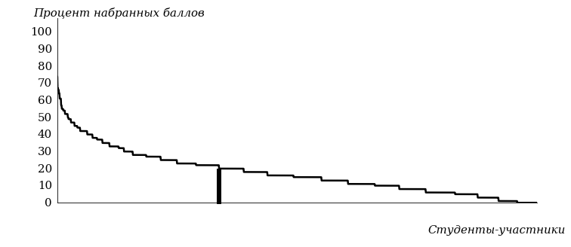

На диаграмме представлены результаты участников по проценту набранных баллов для 1356 студентов из 41 образовательного учреждения, участвовавших в Интернет-олимпиаде по дисциплине «Русский язык». Максимальный результат участника из образовательного учреждения «Московский психолого-социальный университет» выделен темным тоном.

**Показатели выполнения заданий базового уровня компетентности**

В образовательном учреждении «Московский психолого-социальный университет» в рамках проведения Интернет-олимпиады по дисциплине «Русский язык» по профилю «Экономика и управление» получено 2 результата тестирования.

|  |  |  |
| --- | --- | --- |
| **Количество выполненных заданий** | **«Московский психолого-социальный университет»** | **Вузы-участники** |

|  |  |  |
| --- | --- | --- |
| 0 заданий | 0% | 20% |

|  |  |  |
| --- | --- | --- |
| 1 задание | 0% | 26% |

|  |  |  |
| --- | --- | --- |
| 2 задания | 100% | 28% |

|  |  |  |
| --- | --- | --- |
| 3 задания | 0% | 18% |

|  |  |  |
| --- | --- | --- |
| 4 задания | 0% | 6% |

|  |  |  |
| --- | --- | --- |
| 5 заданий | 0% | 1% |

|  |  |  |
| --- | --- | --- |
| 6 заданий | 0% | 1% |

Доля студентов, выполнивших:

-два задания базового уровня, составила 100%.

**Показатели выполнения заданий повышенного уровня компетентности**

В образовательном учреждении «Московский психолого-социальный университет» в рамках проведения Интернет-олимпиады по дисциплине «Русский язык» по профилю «Экономика и управление» получено 2 результата тестирования.

|  |  |  |
| --- | --- | --- |
| **Количество выполненных заданий** | **«Московский психолого-социальный университет»** | **Вузы-участники** |

|  |  |  |
| --- | --- | --- |
| 0 заданий | 0% | 14% |

|  |  |  |
| --- | --- | --- |
| 1 задание | 0% | 12% |

|  |  |  |
| --- | --- | --- |
| 2 задания | 0% | 17% |

|  |  |  |
| --- | --- | --- |
| 3 задания | 0% | 20% |

|  |  |  |
| --- | --- | --- |
| 4 задания | 100% | 16% |

|  |  |  |
| --- | --- | --- |
| 5 заданий | 0% | 10% |

|  |  |  |
| --- | --- | --- |
| 6 заданий | 0% | 5% |

|  |  |  |
| --- | --- | --- |
| 7 заданий | 0% | 2% |

|  |  |  |
| --- | --- | --- |
| 8 заданий | 0% | 1% |

|  |  |  |
| --- | --- | --- |
| 9 заданий | 0% | 1% |

|  |  |  |
| --- | --- | --- |
| 10 заданий | 0% | 1% |

|  |  |  |
| --- | --- | --- |
| 11 заданий | 0% | 1% |

Доля студентов, выполнивших:

-четыре задания повышенного уровня, составила 100%.

**Показатели выполнения заданий высокого уровня компетентности**

В образовательном учреждении «Московский психолого-социальный университет» в рамках проведения Интернет-олимпиады по дисциплине «Русский язык» по профилю «Экономика и управление» получено 2 результата тестирования.

|  |  |  |
| --- | --- | --- |
| **Количество выполненных заданий** | **«Московский психолого-социальный университет»** | **Вузы-участники** |

|  |  |  |
| --- | --- | --- |
| 0 заданий | 0% | 14% |

|  |  |  |
| --- | --- | --- |
| 1 задание | 0% | 23% |

|  |  |  |
| --- | --- | --- |
| 2 задания | 100% | 23% |

|  |  |  |
| --- | --- | --- |
| 3 задания | 0% | 19% |

|  |  |  |
| --- | --- | --- |
| 4 задания | 0% | 15% |

|  |  |  |
| --- | --- | --- |
| 5 заданий | 0% | 6% |

Доля студентов, выполнивших:

-два задания высокого уровня, составила 100%.

**Диаграмма ранжирования студентов   
образовательного учреждения «Московский психолого-социальный университет»  
по проценту набранных баллов  
Дисциплина «Русский язык»  
Профиль «Экономика и управление»**

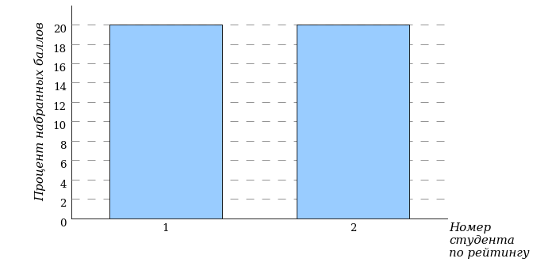

Полные рейтинг-листы студентов по профилю «Экономика и управление» приведены в Приложении Б.

Приложение А. Задания

***Профили «ГУМАНИТАРНЫЙ И ЮРИДИЧЕСКИЙ», «БИОТЕХНОЛОГИИ И МЕДИЦИНА», «ТЕХНИКА И ТЕХНОЛОГИИ», «ЭКОНОМИКА И УПРАВЛЕНИЕ».***

**Задание 1**

Установите соответствие между крылатыми выражениями в русском литературном языке и их авторами.

1. Ах, злые языки страшнее пистолетов.
2. В одну телегу впрячь не можно коня и трепетную лань.
3. У сильного всегда бессильный виноват.
4. И скучно, и грустно, и некому руку подать.
5. В человеке должно быть все прекрасно: и лицо, и одежда, и душа, и мысли.
6. И снова бой! Покой нам только снится.
7. А. С. Грибоедов
8. А. С. Пушкин
9. И. А. Крылов
10. М. Ю. Лермонтов
11. А. П. Чехов
12. А. А. Блок
13. В. В. Маяковский
14. А. И. Фет
15. С. А. Есенин
16. Н. А. Некрасов

**Ответ:** 1 - A, 2 - B, 3 - C, 4 - D, 5 - E, 6 - F

**Задание 2**

Одинаковые звуки входят в состав словоформ …

1. коврижка – ковришко
2. лыжи и жилы
3. отливка и литовка
4. принято и приятно
5. лиса и сила
6. трюмы и тюрьмы
7. лось и соль

**Ответ:** 1,2

**Задание 3**

Слова рифмуются в парах …

1. баловать – продавать
2. красивее – счастливее
3. завидно – обидно
4. алфавит – позвонит
5. документ – инструмент
6. повод – газопровод
7. каталог – аналог
8. танцовщица – кладовщица

**Ответ:** 1,2,3,4,5

**Задание 4**

Установите алфавитный порядок слов.

1. авария
2. авиабилет
3. авиазавод
4. авиалайнер
5. авиамоделизм
6. авиамоделист
7. авианавигационный
8. авиаприбор
9. авиапромышленность
10. авитаминоз

**Ответ:** 1-2-3-4-5-6-7-8-9-10

**Задание 5**

Летом школьники помогали взрослым в благоустройстве родной деревни, а заодно вспоминали школьную программу по русскому языку, однако засомневались, когда нужно было определить, сколько букв *н* пишется в некоторых словах. Помогите ученикам справиться с лингвистической задачей.

Установите соответствие между словами с пропущенными буквами и количеством букв *н* в них.

1. Краше..ый забор.
2. Некраше..ый забор.
3. Покраше..ый забор.
4. Краше..ый в зелёный цвет забор.
5. Покраше..ый в зелёный цвет забор.
6. Заборы краше..ы.
7. Заборы покраше..ы.
8. В слове пишется *н*
9. В слове пишется *нн*

(Ответ введите в виде последовательности цифр без пробелов и запятых, например 1212121.)

**Ответ:** 1122211

**Задание 6**

Оба наречия-антонима пишутся слитно в парах …

1. (на)верх – (в)низ
2. (в)дали – (в)близи
3. (в)последствии – (в)начале
4. (на)перерез – (в)догонку
5. (в)шутку – (в)серьёз
6. (не)спеша – (в)торопях
7. (на)яву – (во)сне
8. (в)слух – (про)себя
9. (в)доволь – (в)обрез

**Ответ:** 1,2,3,4

**Задание 7**

В толковом словаре в нескольких словарных статьях описываются слова …

1. напасть
2. заставить
3. стан
4. бар
5. новость
6. бросок
7. висок
8. кивок
9. украсть

**Ответ:** 1,2,3,4

**Задание 8**

В сказке Л. Кэрролла «Алиса в Стране Чудес» (перевод Б. Заходера) есть такой диалог:

*– Алиса, ты когда-нибудь видела сардинок?*

*– Да… в банке!*

*– Странно… никогда не слышал, чтобы у них водились деньги.*

В отрывке из сказки обыгрывается такое языковое явление, как …

**Ответ:** омоформы

**Задание 9**

Установите соответствие между именами числительными и словами, которые обязаны этой части речи своим происхождением.

1. Четыре
2. Восемь
3. Десять
4. Сто
5. Тысяча
6. квартал
7. октава
8. декан
9. процент
10. миля
11. квалификация
12. окраина
13. девиз
14. столяр
15. тычинка
16. процесс

**Ответ:** 1 - A, 2 - B, 3 - C, 4 - D, 5 - E

**Задание 10**

Установите соответствие между английскими и русскими фразеологизмами.

1. Птицы одинакового оперенья держатся вместе.
2. Когда море вернёт всех погибших в нём.
3. У него ещё за ушами не просохло.
4. Для каждой собаки наступит её день.
5. Не стоит пороха и дроби.
6. Чёрная овца в семье.
7. одного поля ягоды
8. когда рак на горе свистнет
9. молоко на губах не обсохло
10. будет и на нашей улице праздник
11. овчинка выделки не стоит
12. в семье не без урода
13. ни рыба ни мясо
14. куда Макар телят не гонял
15. не всё коту масленица
16. как на Маланьину свадьбу
17. как с гуся вода
18. как шведы под Полтавой

**Ответ:** 1 - A, 2 - B, 3 - C, 4 - D, 5 - E, 6 - F

**Задание 11**

Установите соответствие между лингвистическим заданием и лингвистическим словарём, которым необходимо воспользоваться, чтобы решить задачу.

1. Каково происхождение слов *невеста, корица*?
2. Расставьте ударение в словах.
3. Что означают выражения *слово за слово, золотая душа*?
4. Объясните значение слов *брифинг, саммит*?
5. Как образованы слова *учительствовать, таинство*?

A. B. C. D.

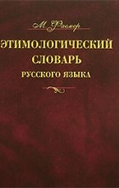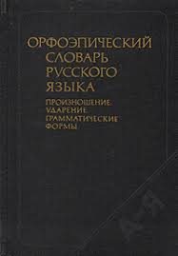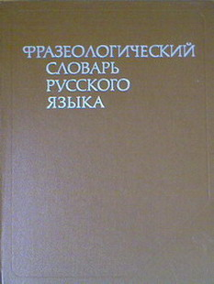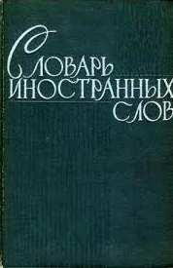

E. F. G. H.

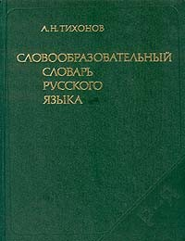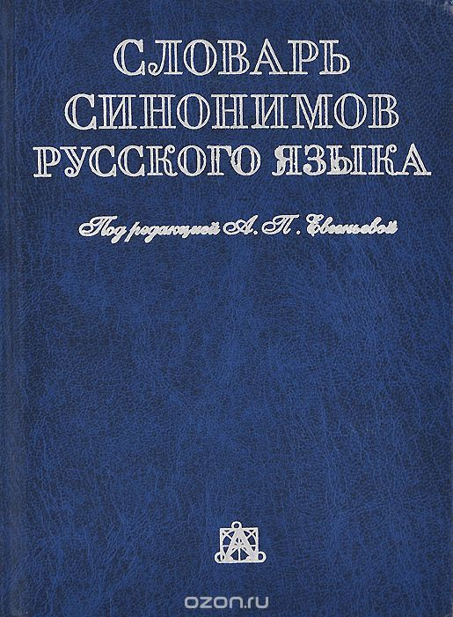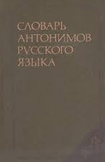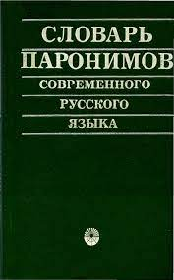

I.

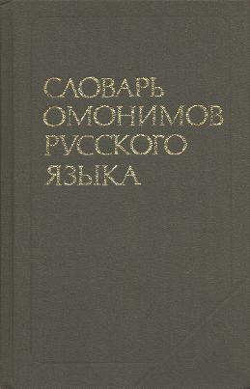

**Ответ:** 1 - A, 2 - B, 3 - C, 4 - D, 5 - E

**Задание 12**

Установите соответствие между словами и статусом буквосочетания **-ий** в них.

1. Медвежий
2. Всякий
3. Девичий
4. Крайний
5. Гений
6. Карий
7. Некий
8. Певчий
9. Линий
10. Рабочий
11. Рыбачий
12. Станций
13. Окончание
14. Суффикс
15. Часть корня

(Ответ введите в виде последовательности цифр без пробелов и запятых, например 123123123123.)

**Ответ:** 212131113123

**Задание 13**

Установите правильную последовательность слов в словообразовательной цепи, начиная со слова с непроизводной основой.

1. скучать
2. скука
3. скучный
4. скучно
5. скучновато

**Ответ:** 1-2-3-4-5

**Задание 14**

В «Российской грамматике» М. В. Ломоносова перечислены «осмь частей знаменательных». Установите соответствие между наименованиями частей речи в «Российской грамматике» и характеристикой, данной им великим учёным.

1. Имя
2. Местоимение
3. Глагол
4. Причастие
5. Наречие
6. Предлог
7. «для названия вещей»
8. «для сокращения именований»
9. «для названия деяний»
10. «для сокращения соединением имени и глагола в одно речение»
11. «для краткого изображения обстоятельств»
12. «для показания принадлежности обстоятельств к вещам или деяниям»
13. «для изображения взаимности наших понятий»
14. «для краткого изъявления движений духа»

**Ответ:** 1 - A, 2 - B, 3 - C, 4 - D, 5 - E, 6 - F

**Задание 15**

Установите соответствие между словом **один** и частями речи, функцию которых оно выполняет в приведённых предложениях.

1. **Один – за всех, и все – за одного.**
2. В тот день, когда я совершил преступление, **один** из знакомых графа, господин Лбов, пригласил всю компанию в ресторан вспрыснуть полученное им наследство (Куприн).
3. Барыня взяла его из деревни, где он жил **один**, в небольшой избушке, отдельно от братьев, и считался едва ли не самым исправным тягловым мужиком (Тургенев).
4. Раз топнет – **один** камень, два топнет – два камня, а где ножкой бить станет – там груда дорогих камней (Бажов).
5. Приходилось есть один хлеб.
6. имя существительное
7. неопределённое местоимение
8. наречие
9. имя числительное
10. частица
11. имя прилагательное
12. слово категории состояния
13. сочинительный союз

**Ответ:** 1 - A, 2 - B, 3 - C, 4 - D, 5 - E

**Задание 16**

Установите соответствие между выделенными в предложении словами и их морфолого-синтаксической характеристикой.

– Если б ты рассматривал дело (А) **похладнокровнее**, так увидел бы, что ты (Б) **не хуже** других и (В) **не лучше**, чего я и хотел от тебя: тогда не возненавидел бы ни других, ни себя, а только (Г) **равнодушнее** сносил бы людские глупости и был бы (Д) **повнимательнее** к своим (Гончаров).

1. Имя прилагательное в форме сравнительной степени, в предложении выполняет роль составного именного сказуемого.
2. Имя прилагательное в форме превосходной степени, в предложении выполняет роль составного именного сказуемого.
3. Имя прилагательное в форме сравнительной степени, в предложении выполняет роль составного глагольного сказуемого.
4. Наречие в форме сравнительной степени, в предложении является обстоятельством.
5. Наречие в форме превосходной степени, в предложении является обстоятельством.

(Ответ введите в виде последовательности цифр без пробелов и запятых, например 12345.)

**Ответ:** 41141

**Задание 17**

Установите соответствие между словосочетанием и способом подчинительной связи в нём.

1. В строящемся доме
2. Отправились домой
3. Достойный награды
4. Шли притормаживая
5. Встретить родителей
6. Беседы наедине
7. К две тысячи двадцать первому году
8. Красный от смущения
9. Гулять по вечерам
10. Стремление учиться
11. Его программа
12. Согласование
13. Управление
14. Примыкание

(Ответ введите в виде последовательности цифр без пробелов и запятых, например 11112222333.)

**Ответ:** 13232312233

**Задание 18**

Даны простые предложения:

**Отец пришел в негодование от его слов.**

**Денис приходил посмотреть проект моей будущей работы.**

**Он всегда готов помочь при работе с клиентами.**

**Спортсмены будут готовиться к следующим олимпийским играм.**

**Волны как горы.**

**Он мне седьмая вода на киселе.**

В приведённых предложениях использовано(-ы) ______ составное(-ых) глагольное(-ых) сказуемое(-ых).

**Ответ:** 1

**Задание 19**

Установите соответствие между сложноподчинёнными предложениями со средством связи *что* и их синтаксической характеристикой.

1. Что с возу упало, то пропало (Пословица).
2. Она не сводила глаз с дороги, что ведёт через рощу(Гончаров).
3. Я уверил себя, что эта осень первая и последняя в моей жизни (Паустовский).
4. Днём небо стало проясняться, что часто случается бабьим летом.
5. Иной лист на темном фоне горит так, что даже больно смотреть.
6. сложноподчинённое предложение с местоимённо-определительным (местоимённо-относительным) придаточным
7. сложноподчинённое предложение с определительным (присубстантивно-атрибутивным) придаточным
8. сложноподчинённое предложение с изъяснительным придаточным
9. сложноподчинённое предложение с присоединительным придаточным
10. сложноподчинённое предложение с придаточным образа действия (местоимённо-союзным соотносительным придаточным)
11. сложноподчинённое предложение с придаточным уступки
12. сложноподчинённое предложение с придаточным следствия
13. сложноподчинённое предложение с придаточным цели

**Ответ:** 1 - A, 2 - B, 3 - C, 4 - D, 5 - E

**Задание 20**

Прочитайте предложение (Знаки препинания не расставлены.)

**Вид у нее был несколько встревоженный но она старалась казаться спокойною хотя ей не всегда удавалось унять чуть заметную дрожь в руках и подергиванье побледневших губ наконец она пристально посмотрела на меня так что я начал сомневаться в том что она выдержит такое напряжение хотя бы часок-другой и не сорвется дав волю слезам как с нею бывало причем не один раз.**

В предложении необходимо поставить ______ запятые(-ых).

**Ответ:** 8

**Задание 21**

Все слова использованы верно в словосочетаниях …

1. ознакомиться с прейскурантом
2. выложить тесто на противень
3. лучший юрисконсульт города
4. своевременная кварплата
5. новый друшлаг
6. ланшафтный дизайн
7. цифровая флюрография

**Ответ:** 1,2,3

**Задание 22**

К морфологическим относятся **ошибки** в предложениях …

1. У неё сейчас более труднейшее положение, чем было раньше.
2. Теплоход с триста пятьюдесятью четырьмя экскурсантами отправился в очередной рейс.
3. Наше походное снаряжение состояло из ружьев, топора, двух полотняных палаток.
4. Мать тревожилась о судьбе сына.
5. Подгоняемая лодка волнами и ветром быстро удалялась от нас.
6. Учитель спросил ученика, что как же ты мог не выполнить задание.
7. Открыв окно, в комнате повеяло весной.

**Ответ:** 1,2,3

**Задание 23**

К речевым относятся такие **ошибки,** как …

1. непонимание значения слова
2. плеоназм
3. тавтология
4. использование слов-паразитов
5. неуместное использование диалектизмов и жаргонизмов
6. нарушение согласования
7. смешение прямой и косвенной речи
8. ошибки в построении предложения с причастным оборотом
9. нарушение связи между подлежащим и сказуемым
10. нарушение границы предложения

**Ответ:** 1,2,3,4,5

**Задание 24**

Установите последовательность предложений, чтобы получился связный текст.

1. В Москве издавна любили музыкальные представления.
2. **Поэтому** задолго до создания императорского большого театра **богатые дворяне** заводили у себя в имениях домашние театры, где **играли** свои же актёры.
3. Представления могли начаться засветло и длились дотемна, пока **хозяин и его гости** досыта не насмотрятся **на игру** талантливых крепостных.
4. А если кто-нибудь сгоряча очень хвалил какой-то эпизод, его могли повторить, **играя** заново всю **сцену**.
5. **Ведь** это были **частные театры**, и всё в них было запросто.
6. Изредка в Москву приезжала издалека на гастроли итальянская опера, а потом снова выступала **русская музыкальная труппа**, которая была создана при **Московском** университете.
7. Но **москвичи** мечтали **о постоянном театре**.
8. В 1775 году князь **Пётр Урусов** решил организовать **постоянный русский театр.**
9. Сперва **он** подал императрице Екатерине II прошение о выдаче ему привилегии на содержание в Москве **театра**, а уж потом приступил к его созданию.
10. Днём основания **Большого театра** считается **28 марта 1776 года**.
11. **В этот день** в деревянном зале был дан первый спектакль.

**Ответ:** 1-2-3-4-5-6-7-8-9-10-11

**Задание 25**

Установите соответствие между предложением и изобразительно-выразительным средством, употреблённым в нём.

1. Каменные столбы въезда во двор, **снежно-сахарный** двор, изрезанный по сугробам полозьями, тишина, солнце… (Бунин).
2. Морская даль во мгле туманной;

Там **парус** тонет, как в дыму… (Фет)

1. Это было лучшее из времен, это было худшее из времен, это был век мудрости, это был век глупости, это была эпоха веры, это была эпоха неверия, это было время Света, это было время Мрака, это была весна надежд, это была зима отчаяния… (Диккенс)
2. Где, укажите нам, отечества отцы,

Которых мы должны принять за образцы?

Не эти ли, грабительством богаты…(Грибоедов).

1. Сравнится ль что в моих стихах

С нежнейшей матери слезами? (Жуковский).

1. Платок мой. Он забрал. Помню. А я назад не забрал? <…> Позади. Кажется, кто-то есть. (Джойс).
2. эпитет
3. синекдоха
4. антитеза
5. сарказм
6. инверсия
7. парцелляция
8. литота
9. градация
10. эпифора
11. эллипсис

**Ответ:** 1 - A, 2 - B, 3 - C, 4 - D, 5 - E, 6 - F

Приложение Б. Рейтинг-листы

Профиль «Гуманитарный и юридический»

| № | ФИО | ООП/НП | Группа | Дата | Количество решенных заданий | Процент набранных баллов |
| --- | --- | --- | --- | --- | --- | --- |

|  |  |  |  |  |  |  |
| --- | --- | --- | --- | --- | --- | --- |
| 1 | Морозова Полина Николаевна | 44.03.03 | 21/01/БДО | 2021-10-11 | 11 | 29% |

|  |  |  |  |  |  |  |
| --- | --- | --- | --- | --- | --- | --- |
| 2 | Гейленко Анна Витальевна | 44.03.03 | 20/01/БДО | 2021-10-11 | 9 | 21% |

|  |  |  |  |  |  |  |
| --- | --- | --- | --- | --- | --- | --- |
| 3 | Меремьянина Ксения Александровна | 44.03.03 | 21/01/БДО | 2021-10-11 | 8 | 21% |

|  |  |  |  |  |  |  |
| --- | --- | --- | --- | --- | --- | --- |
| 4 | Кузнецова Анастасия Андреевна | 44.03.03 | 21/01/БДО | 2021-10-11 | 7 | 19% |

|  |  |  |  |  |  |  |
| --- | --- | --- | --- | --- | --- | --- |
| 5 | Собянина Элина Эдуардовна | 44.03.03 | 21/01/БДО | 2021-10-11 | 8 | 19% |

|  |  |  |  |  |  |  |
| --- | --- | --- | --- | --- | --- | --- |
| 6 | Сорокина Дарья Евгеньевна | 44.03.03 | 21/01/БДО | 2021-10-11 | 7 | 19% |

|  |  |  |  |  |  |  |
| --- | --- | --- | --- | --- | --- | --- |
| 7 | Мятова Анастасия Михайловна | 44.03.03 | 21/01/БДО | 2021-10-11 | 6 | 14% |

|  |  |  |  |  |  |  |
| --- | --- | --- | --- | --- | --- | --- |
| 8 | Хорошилова Дарья Игоревна | 44.03.03 | 20/01/БДО | 2021-10-11 | 7 | 14% |

|  |  |  |  |  |  |  |
| --- | --- | --- | --- | --- | --- | --- |
| 9 | Пикунова Валерия Владимировна | 40.03.01 | 20/01/БЮВ | 2021-10-11 | 4 | 10% |

|  |  |  |  |  |  |  |
| --- | --- | --- | --- | --- | --- | --- |
| 10 | Коцарева Дарья Андреевна | 44.03.03 | 21/01/БДО | 2021-10-11 | 4 | 8% |

|  |  |  |  |  |  |  |
| --- | --- | --- | --- | --- | --- | --- |
| 11 | Марканич Ирина Андреевна | 44.03.03 | 21/01/БДО | 2021-10-11 | 4 | 8% |

|  |  |  |  |  |  |  |
| --- | --- | --- | --- | --- | --- | --- |
| 12 | Смородина Валерия Антоновна | 37.03.01 | 20/01/БПО | 2021-10-11 | 4 | 8% |

|  |  |  |  |  |  |  |
| --- | --- | --- | --- | --- | --- | --- |
| 13 | Макарова Анастасия Алексеевна | 44.03.03 | 21/01/БДО | 2021-10-11 | 3 | 5% |

Профиль «Экономика и управление»

| № | ФИО | ООП/НП | Группа | Дата | Количество решенных заданий | Процент набранных баллов |
| --- | --- | --- | --- | --- | --- | --- |

|  |  |  |  |  |  |  |
| --- | --- | --- | --- | --- | --- | --- |
| 1 | Арутюнян Сергей Владимирович | 38.03.04 | 20/01/БУО | 2021-10-11 | 8 | 20% |

|  |  |  |  |  |  |  |
| --- | --- | --- | --- | --- | --- | --- |
| 2 | Бардин Владимир Викторович | 38.03.04 | 20/01/БУО | 2021-10-11 | 8 | 20% |

Приложение В. Список вузов – участников Открытой международной студенческой Интернет-олимпиады по дисциплине «Русский язык»

1. Амурский государственный университет
2. Армавирский государственный педагогический университет
3. Балашовский институт (филиал) Саратовского национального исследовательского государственного университета имени Н.Г. Чернышевского
4. Башкирский государственный университет
5. Березниковский филиал Пермского национального исследовательского политехнического университета
6. Бирский филиал Башкирского государственного университета
7. Благовещенский государственный педагогический университет
8. Бурятская государственная сельскохозяйственная академия имени В.Р. Филиппова
9. Владимирский филиал Российской академии народного хозяйства и государственной службы при Президенте Российской Федерации
10. Волгоградский государственный университет
11. Восточно-Сибирский государственный институт культуры
12. Государственный гуманитарно-технологический университет
13. Государственный социально-гуманитарный университет
14. Государственный энергетический институт Туркменистана
15. Дагестанский государственный технический университет
16. Дальневосточный государственный университет путей сообщения
17. Донской государственный технический университет
18. Забайкальский государственный университет
19. Ивановский государственный химико-технологический университет
20. Казанский государственный энергетический университет
21. Казанский филиал Российского государственного университета правосудия (г. Казань)
22. Калмыцкий государственный университет имени Б.Б. Городовикова
23. Кубанский государственный аграрный университет имени И.Т. Трубилина
24. Кубанский государственный университет
25. Кузбасский государственный технический университет имени Т.Ф. Горбачева
26. Курский государственный университет
27. Кыргызско-Российский Славянский университет имени первого Президента Российской Федерации Б.Н. Ельцина
28. Международный университет гуманитарных наук и развития Туркменистана
29. Мордовский государственный педагогический университет имени М.Е. Евсевьева
30. Московская государственная академия ветеринарной медицины и биотехнологии - МВА имени К.И. Скрябина
31. Московский психолого-социальный университет
32. Московский технический университет связи и информатики
33. Набережночелнинский государственный педагогический университет
34. Национальный исследовательский технологический университет «МИСиС»
35. Нефтекамский филиал Башкирского государственного университета
36. Нижневартовский государственный университет
37. Нижнетагильский государственный социально-педагогический институт (филиал) Российского государственного профессионально-педагогического университета
38. Новосибирский государственный технический университет
39. Омский автобронетанковый инженерный институт
40. Пензенский государственный университет
41. Пермский национальный исследовательский политехнический университет
42. Поволжский государственный технологический университет
43. Поволжский государственный университет телекоммуникаций и информатики
44. Российская академия народного хозяйства и государственной службы при Президенте Российской Федерации
45. Российский государственный университет нефти и газа (национальный исследовательский университет) имени И.М. Губкина
46. Российский университет дружбы народов
47. Российский экономический университет имени Г.В. Плеханова
48. Российско-Таджикский (Славянский) университет
49. Ростовский филиал Российской таможенной академии
50. Рязанский государственный медицинский университет имени академика И.П. Павлова
51. Самарский национальный исследовательский университет имени академика С.П. Королёва
52. Самарский университет государственного управления «Международный институт рынка»
53. Санкт-Петербургский государственный университет
54. Санкт-Петербургский государственный экономический университет
55. Сахалинский государственный университет
56. Северный (Арктический) федеральный университет имени М.В. Ломоносова
57. Северо-Восточный государственный университет
58. Северо-Восточный федеральный университет имени М.К. Аммосова
59. Северо-Западный институт управления - филиал Российской академии народного хозяйства и государственной службы при Президенте Российской Федерации
60. Северо-Кавказский федеральный университет
61. Сибирский государственный индустриальный университет
62. Сибирский государственный университет науки и технологий имени академика М.Ф. Решетнева
63. Стерлитамакский филиал Башкирского государственного университета
64. Сыктывкарский государственный университет имени Питирима Сорокина
65. Тамбовский государственный университет имени Г.Р. Державина
66. Тверской государственный университет
67. Технический институт (филиал) Северо-Восточного федерального университета имени М.К. Аммосова в г. Нерюнгри
68. Тихоокеанский государственный университет
69. Тувинский государственный университет
70. Тульский государственный университет
71. Туркменский государственный университет имени Махтумкули
72. Туркменский национальный институт мировых языков имени Довлетмамеда Азади
73. Удмуртский государственный университет
74. Ульяновский государственный педагогический университет имени И.Н. Ульянова
75. Ульяновский институт гражданской авиации имени Главного маршала авиации Б.П. Бугаева
76. Уральский государственный университет путей сообщения
77. Уральский федеральный университет имени первого Президента России Б.Н. Ельцина
78. Уфимский государственный авиационный технический университет
79. Уфимский государственный нефтяной технический университет
80. Филиал Кузбасского государственного технического университета имени Т.Ф. Горбачева в г. Прокопьевске
81. Филиал Московского государственного университета имени М.В. Ломоносова в г. Душанбе
82. Филиал Российского государственного университета нефти и газа (национального исследовательского университета) имени И.М. Губкина в г. Ташкенте
83. Филиал Северного (Арктического) федерального университета имени М.В. Ломоносова в г. Северодвинске Архангельской области
84. Филиал Уральского государственного университета путей сообщения в г. Тюмени
85. Филиал Уфимского государственного нефтяного технического университета в г. Октябрьском
86. Филиал Уфимского государственного нефтяного технического университета в г. Стерлитамаке
87. Челябинский государственный институт культуры
88. Челябинский государственный университет
89. Череповецкий государственный университет
90. Чувашский государственный педагогический университет им. И.Я. Яковлева
91. Чувашский государственный университет имени И.Н. Ульянова
92. Южно-Российский государственный политехнический университет (НПИ) имени М.И.Платова
93. Южно-Уральский государственный университет (национальный исследовательский университет)
94. Южный федеральный университет
95. Ярославский государственный педагогический университет им. К.Д. Ушинского
96. Ярославский государственный университет им. П.Г. Демидова